 **REPUBLIQUE DU BENIN**

**\*\*\*\*\*\*\*\*\***

**MINISTERE DE L’ENSEIGNEMENT SUPÉRIEUR ET DE LA RECHERCHE SCIENTIFIQUE**

**(MESRS)**

**\*\*\*\*\*\*\*\*\*\***

**INSTITUT UNIVERSITAIRE LES COURS SONOU**

**(SITE-DE-BOHICON)**

**\*\*\*\*\*\*\*\*\*\***

**MEMOIRE DE FIN DE FORMATIONS, POUR L’OBTENTION DE LA LICENCE PROFESSIONNELLE EN INFORMATIQUE ET LOGICIEL OPTION SYSTÈME INFORMATIQUE ET LOGICIEL**

**Filière :** INFORMATIQUE **Options :** SYSTÈME INFORMATIQUE

ET LOGICIEL

**THÈME :**



**MISE EN PLACE D’UNE PLATEFORME WEB DE COLLECTE DE FEEDBACK DES ÉLÈVES : CAS DE CEG SURU LERE**



**Réalisé par** :

**AMOUSSOU Ifè Ange Marie Trinité**

**&**

**YEDO Pancrace Nérée**

**Sous la direction de :**

**Maître de Stage :** **Directeur de Mémoire :**

M. Ange KLIKA Ing. **Abdel OLOUBO**

CTO de C2I Entreprise Ingénieur Logiciel

**MOIS DE JUIN 2022**

**ANNEE ACADEMIQUE : 2021-2022**

# AVERTISSEMENT

L’Institut Universitaire LES COURS SONOU (LCS) n’entend donner ni approbation ni improbation aux opinions émises dans ce mémoire. Ces opinions doivent être considérées comme propres à leurs auteurs.

**1ère DEDICACE**

**A**

* + - Mon très cher Père Lucien O. **AMOUSSOU**
    - Ma chère Mère Marie M. **ERIOLA**
    - Ma très chère sœur adorée Rolande P. **AMOUSSOU**
    - Mes sœurs et mon frère (Elvire, Andrea et Patrick **AMOUSSOU**)

Ifè Ange-Marie Trinité AMOUSSOU

**2nde DEDICACE**

**A**

* + - Mon très cher Père Pascal **YEDO**
    - Ma très chère Mère Justine **MAHOUNNON**
    - Mes chers frères et ma sœur (Gédéon**,** Priscyl, Juscyl**,** Monica **YEDO**)

Pancrace Nérée YEDO

# REMERCIEMENTS

Nous remercions Dieu tout puissant qui a toujours été avec nous et qui nous a aidé tout au long de notre parcours.

Nous tenons à exprimer notre sincère reconnaissance et notre profonde gratitude aux personnes suivantes qui ont aidé à la contribution de ce mémoire :

* À Monsieur **Fabrice SONOU**, Président Directeur Général de l’Institut Universitaire LES COURS SONOU (LCS) pour tout ce qu’il fait pour le système éducatif dans notre pays.
* À Monsieur **ING. OLOUBO Abdel,** notre directeur de mémoire, pour son aide, ses conseils, sa disponibilité et son encouragement durant la réalisation de ce travail.
* À Monsieur **Ange KLIKA,** le CTO de l’entreprise C2I**,** notre maître de stage, pour son aide, ses conseils et son encouragement durant notre stage au sein de l’entreprise **C2I**.

Nos vifs remerciements s’adressent aux membres du jury, pour l’honneur qu’ils nous ont fait en examinant ce mémoire de fin d’études, soyez rassurés de notre respectueuse considération.

L’administration de l’Institut Universitaire **LES COURS SONOU** de Bohicon et tous les professeurs qui ont participé d’une manière ou d’une autre à notre formation surtout ceux de la filière **Système Informatique et Logiciel (SIL)** pour la qualité de leurs enseignements. À tous les enseignants du département informatique et surtout nos enseignants qui par leur engagement scientifique et éducatif, durant ces trois années d’études, ont été pour nous une source d’inspiration.

À nos Familles respectives **AMOUSSOU et YEDO** pour le soutien, les conseils et leurs encouragements durant tout notre cursus universitaire et pendant la réalisation de ce travail.

# LISTE DES SIGLES ET ACRONYMES

* **CSS :** Cascading Style Sheet
* **HTML :** Hyper Text Markup Language
* **MySQL :** My Structured Query Languageest un serveur de bases de données relationnelles Open Source.
* **PHP :** Hypertext Preprocessor
* **SQL :** (Structured Query Language) est un langage permettant de communiquer avec une base de données.
* **UML :** (Unified Modeling Langage) se définit comme un langage de modélisation graphique et textuel destiné à comprendre, décrire des besoins, spécifier et documenter des systèmes.
* **C2I :** Cercle d’Innovation en Informatique et Électronique
* **CTO:** Chief Executif Officer
* **SAV:** Service Après Vente
* **BSD :** Boite à Suggestion Digitale

# LISTE DES FIGURES

Figure 1:Départements de C2I 4

Figure 2: Structure organisationnelle 5

Figure 3: Type de diagramme UML 12

Figure 4: Diagramme de cas d'utilisation 14

Figure 5 : Diagramme d'activités de cas d’utilisation s'authentifier par navigateur 19

Figure 6: Diagramme d'activités de cas d’utilisation de s'authentifier par kit BSD 20

Figure 7: Diagramme d'activités consultez la présence des professeurs 20

Figure 8: Diagramme d'activités consulter les statistiques de compréhension 21

Figure 9: Diagramme d'activités donner son avis 21

Figure 10: Diagramme de séquence cas d'utilisation s’authentifier par navigateur 22

Figure 11: Diagramme de séquence de cas d’utilisation s’authentifier par kit BSD 23

Figure 12: Diagramme de séquence de cas d’utilisation consulter la présence des professeurs 23

Figure 13: Diagramme de séquence de cas d’utilisation consulter les statistiques de compréhension 24

Figure 14: Diagramme de séquence donner son avis 24

Figure 15: Diagramme de classe 25

# LISTE DES TABLEAUX

Tableau 1: Tableau d’identification des acteurs et leurs rôles 13

Tableau 2: Dictionnaire de données 28

Tableau 3: Avantages et inconvénients de html 29

Tableau 4: Avantages et inconvénients de CSS 30

Tableau 5: Avantages et inconvénients de PHP 32

# SOMMAIRE

INTRODUCTION 1

PARTIE I : 2

PRÉSENTATION DU CADRE ET DU SUJET D'ÉTUDE 2

CHAPITRE 1 : PRÉSENTATION DE LA STRUCTURE D'ACCUEIL 3

1_1- Présentation de l'institut 3

1_2- Structure Organisationnelle 5

1_3- Déroulement du Stage 6

CHAPITRE 2 : CONCEPTION DU NOUVEAU SYSTÈME 7

2_1-Etude de l'existant 7

2_2- Problématique 7

2_3- Solutions Proposées 8

2_4- Objectifs 8

2_5-Limites du projet 9

PARTIE II : 10

ANALYSE ET CONCEPTION DU SYSTÈME 10

CHAPITRE 3 : MÉTHODOLOGIE 11

3_1- Présentation de la méthode 11

3_1_1- Présentation des Diagrammes Comportementaux 12

3_1_2- Présentation du Diagramme d’Interaction 22

3_1_2- Présentation du Diagramme Structurel 24

CHAPITRE 4 : CONCEPTION DU SYSTÈME 29

4-1- Présentation des outils de développement 29

4-2- Présentation de l'application 36

CONCLUSION 43

# RÉSUMÉ

Ce projet de fin de formation consiste à réaliser une plateforme de collecte de feedback des élèves en fonction de leurs niveaux de compréhension, afin de permettre à l’administration de l'école concernée ainsi qu’aux parents de ses élèves, de prendre des dispositions importantes et nécessaires. Pour conduire à terme notre projet, nous avons pris en compte les tâches importantes en matière de conception de la plateforme de collecte d’avis des clients, retenus l’outil de modélisation UML, et opté pour les technologies web comme : PHP, JAVASCRIPT, HTML, CSS3, TAILWIND CSS, NUXTJS, VUEJS, tout en nous appuyant sur la base de données implémentée sous XAMPP. A cet effet les résultats nous ont permis d’améliorer la collecte des smart-data en ce qui concerne les avis des clients, ….

**Mots Clés**: UML, Feed-Back, Technologies Web, Plateforme Web

# ABSTRACT

This end of training project consists in the realization of a platform for the collection of feedback from the students according to their levels of understanding, in order to allow the administration of the concerned School as well as the parents of its Students, to make important and necessary arrangements. In order to carry out our project, we took into account the important tasks in the design of the customer feedback platform, retained the UML modeling tool, and opted for web technologies such as: PHP, JAVASCRIPT, HTML, CSS3, TAILWIND CSS, NUXTJS, VUEJS, while relying on the database implemented under XAMPP. To this end the results allowed us to improve the collection of smart-data with respect to customer reviews, ....

**Key words:** UML, Feed-Back, Web Technologies, Web Platform

# INTRODUCTION

Avec l'apparition de l'informatique qui se révèle comme étant la science de traitement automatique des informations, les informations sont devenues plus faciles à traiter, facilitant ainsi la vie de tous. Nous ne sommes sans doute pas ignorants du fait que les informations sont partout et dans tous les domaines. Comme domaine, nous avons le secteur du management de la qualité avec plus précisément son Service Après-Vente (SAV) qui mérite une amélioration continuelle facilitant ainsi le suivi client. Mais nous ignorons aussi que celui-ci soit du secteur du management de la qualité comme dans celui de la gestion des SAV, les institutions et établissements d'enseignement n'en sont pas épargnés.

Dans l’industrie du management de la qualité, toute entreprise se doit de consulter l’avis du client en vue d’améliorer ses services ou produits.

C’est dans cette logique que nous avons opté de soutenir sur la thématique de conception de plateforme web pour collecter les avis des clients. Ainsi, apparaît le thème de notre soutenance intitulé : **Mise en place d’une plateforme web de collecte de feedback des élèves : cas de CEG SURU LERE**.

L’objectif de ce projet est de mettre en place une plateforme web dans un premier temps pour consulter l’avis des élèves en fonction de leurs niveaux de compréhension de chaque cours afin de permettre aux parents d’élèves et aux membres de l’administration de prendre des décisions conséquentes et importantes.

Notre mémoire est ainsi structuré en deux grandes parties :

* La première partie traite de la présentation du cadre et du sujet d’étude
* Et la deuxième partie traite des analyses et conception du système.

# PARTIE I

# PRÉSENTATION DU CADRE ET DU SUJET D'ÉTUDE

**CHAPITRE I : PRÉSENTATION DE LA STRUCTURE D'ACCUEIL**

### 1_1- Présentation de l'institut

1. **Historique**

Cercle d’Innovation en Informatique et Électronique (C2I) est une entreprise créée le 1er Juin 2016 et située à Akpakpa, Sènadé, von de la mosquée.

Elle est spécialisée en ingénierie informatique et intervient dans de multiples domaines, tels que la production de produits et services liés au système solaire, le réseau informatique, les applications web et mobile, et en conception électronique.

1. **Mission et vision**

C2I vise en tout état de création l'innovation. Elle vise à apporter des solutions innovantes dans le domaine de la robotique, des applications mobiles et web, de l'e-santé (Santé Électronique) et de l'e-agriculture (L’Agriculture digitalisée). A cet effet, elle propose des systèmes innovants qui répondent à des besoins précis. Elle vise aussi à apporter un soutien pratique aux filières technologiques des lycées et universités, afin de démystifier le domaine de la tech mais aussi d’apporter un plus au fossé créé par l’éducation traditionnelle.

1. **Département**

C2I

Services

C2I Startup

(Innovation)

C2I Academy

(Formation)

**Application Web & Mobile**

**Conception Electronique**

**Maintenance & Réseau informatique**

**Système de surveillance et camera**

**Energie**

**Site Web et PWA**

**Impression 3D**

**Design**

**UX/UI**

**Figure SEQ Figure \* ARABIC 1:**Départements de C2I

### 1_2- Structure Organisationnelle

**Chief Executif Officer (CEO)**

**Chief Executif Officer**

**(CTO)**

**Workers**

**Stagiaires**

**Chief Marketing Officer**

**(CMO)**

**Workers**

**Stagiaires**

**Assistant Coordinator Officer** **(ACO)**

**Accounting Manager (AM)**

**Public Relation (PR)**

**Figure SEQ Figure \* ARABIC 2:** Structure organisationnelle

### 1_3- Déroulement du Stage

Notre stage académique à C2I Entreprise a démarré le 28 Février 2022 et a pris fin le 27 Mai 2022. A nos débuts, nous avons été pris en entretien afin de jauger notre niveau professionnel de même que nos compétences. Nous avons bénéficié par la suite d’une période de remise à niveau d’un mois, ceci nous a permis de nous familiariser avec les différents Framework avec lesquels nous aurons à travailler pendant le déroulement de notre projet de mémoire. La familiarité avec les responsables des différents départements et services de l’entreprise s’est fait progressivement pendant toute la période de stage.

1. **Tâches effectuées**

Durant ces trois mois, les tâches que nous avons eu à effectuer, nous ont été pour la plupart du temps transmises par Trello et sont généralement des tâches propres à l’entreprise. Mais nous avons eu la chance de :

* Assurer la maintenance d’un des postes de l’entreprise
* Installer des logiciels destinés à utilisation
* Prendre des cours

1. **Les acquis**

Parmi ces nombreuses connaissances acquises, nous pouvons citer :

* L’utilisation des outils professionnels pour les entreprises modernes (Slack, Trello, LinkedIn)
* La structuration d’un projet web suivant les différentes configurations de la Méthode AGILE.
* La prise en main des Framework en général et ceux dont nous avions fait usage dans le développement de notre projet en particulier.

## **CHAPITRE II: CONCEPTION DU NOUVEAU SYSTÈME**

### 2_1-Etude de l'existant

Dans l’industrie du management de la qualité, plusieurs systèmes ont été développés dans le but de collecter les retours clients (feedbacks). Nous avons entre autres le système :

* Smiley de HappyOrNot (Smiley Terminal/ Smiley Touch/Smiley Digital) : outil de mesure instantanée de la satisfaction des clients et des salariés. Et ce, grâce à des smileys innovants qui permettent de donner un avis rapidement et simplement.
* QR Code feedback survey :  est un moyen simple de recueillir des commentaires. Le code QR est scanné avec un smartphone, ouvrant l'enquête et permettant ainsi des sondages parfaits.

### 2_2- Problématique

Plusieurs établissements scolaires se préoccupent peu de l’avis de leurs apprenants, surtout lorsqu'ils demandent assez d’effort dans la collecte, le traitement et dans la prise de nouvelle disposition en vue de l’amélioration de la qualité des cours dispensés. Ainsi on relève quelques problèmes qu’on rencontre :

* Le manque de suivi des apprenants ;
* Les difficultés liées à la gestion de la collecte et du traitement, des avis des apprenants concernant chacun des cours suivis par ces derniers ;
* Les difficultés liées à la gestion des présences aux cours des professeurs et au respect des horaires de cours ;

### 2_3- Solutions Proposées

Ainsi en vue d’apporter une résolution efficace répondant à ces différents problèmes précédemment énumérés, nous avions mis en place ce projet intitulé BSD-Educ.

La BSD-Educ (Boite à Suggestion Digitale pour Education) est une solution digitale qui permet à un établissement scolaire d'accroître son standard de qualité en collectant le plus simple que possible l’avis des apprenants sur leur niveau de compréhension après chaque cours afin que l’administration prenne les mesures nécessaires par rapport aux statistiques. Les parents ou les administrations pourront donc prendre des décisions de reprise de cours, de répétiteur ou opter pour d’autres alternatives à partir des statistiques. Ainsi notre projet prend en compte quatre classes d’utilisateurs à savoir : les élèves, les parents d’élèves, les professeurs et l’administration de l’établissement.

Notre application sera en mesure de :

* Avoir un système qui pourra établir efficacement un moyen de gestion et de suivi des apprenants ;
* Mettre en place un système qui permettra la gestion des présences aux cours des professeurs et au respect des horaires de cours ;
* Avoir un système qui permettra à la gestion de la collecte et du traitement des avis des apprenants ;
* Avoir un système qui fournira des graphes d’analyses et des statistiques sur la compréhension des apprenants après traitement ;
* Présenter un système qui permettra aux parents d’élèves d’avoir une connaissance du niveau de compréhension de leurs enfants .

### 2_4- Objectifs

L’objectif de ce projet est d’améliorer la qualité de service des Établissements scolaires afin de satisfaire les apprenants en mettant l’administration et les parents d’Elèves à l’écoute des élèves.

* Rendre accessible à l’administration, la statistique sur la compréhension des élèves d’une classe, dans chacune des matières.
* Rendre accessible aux professeurs la statistique sur la compréhension des élèves des classes qu’il encadre.
* Améliorer le niveau de compréhension actuel des élèves.

### 2_5- Limites du projet

* Que ça soit les professeurs, les parents d’élèves ou les administrateurs, ils auront besoin de matériel nécessaire à savoir un Smartphone/Tablette/Ordinateur et d’une connexion internet ;
* Le projet n’est pas intégré dans un environnement complet de gestion de suivi d’école ;

# PARTIE II

# ANALYSE ET CONCEPTION DU SYSTÈME

## **CHAPITRE III : METHODOLOGIE**

Plusieurs méthodes s’offrent à nous pour la réalisation de notre projet. On peut citer principalement la méthode MERISE et la méthode UML.

MERISE décrit le schéma de données, la persistance. Il s’agit des données sauvegardées en base de données lorsque le système n’est plus en marche. De son côté, UML est plus un “langage” de diagramme Objet. On représente les objets métiers et les traitements associés.

### 3_1- Présentation de la méthode



UML se définit comme un langage de Modélisation Unifié, de l’anglais Unified Modeling Language, se présente comme le langage de modélisation graphique à base de pictogrammes conçu comme une méthode normalisée de visualisation dans les domaines du développement logiciel et en conception orientée objet.

Ce langage est constitué de digrammes intégrés par les développeurs informatiques pour la représentation visuelle des objets, des états et des processus dans un logiciel ou dans un système. Cependant UML intéresse fortement les spécialistes de l’ingénierie système. UML unifie également les notations nécessaires aux différentes activités d’un processus de développement et offre, par ce biais, le moyen d’établir le suivi des décisions prises, depuis la spécification jusqu’au codage.

Dans ce cadre, un concept appartenant aux besoins des utilisateurs projette sa réalité dans le modèle de conception et dans le codage.

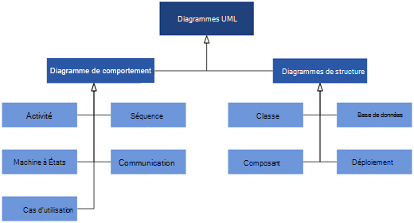

**Figure 3:** Type de diagramme UML

### 3_1_1- Présentation des Diagrammes Comportementaux

Cette analyse se fera à travers : l’identification des acteurs avec leurs rôles, l’élaboration du diagramme de cas d’utilisation, Description textuelle des cas d’utilisation et l’élaboration des diagrammes d’activités.

* L’identification des acteurs

Nous avons quatre acteurs qui interagissent avec notre système, à savoir :

* Administrateur
* Enseignants
* Parents d’élève
* Elèves
* **Tableau d’identification des acteurs et leurs rôles**

|  |  |
| --- | --- |
| ACTEURS | RÔLES |
| Administrateur | * Créer les comptes des utilisateurs ; * Consulter les statistiques de compréhension ; * Consulter les programmes ; * Consulter les présences des enseignants ; * Consulter la liste des enseignants qui ont reçu médiocre ; |
| Enseignants | * Consulter les statistiques de compréhension ; * Consulter les programmes ; * Consulter les présences des enseignants ; * Marquer sa présence ; |
| Parents d’élève | * Consulter les statistiques de compréhension ; * Consulter les programmes ; * Consulter les présences des enseignants ; * Consulter les matières non comprises par leur enfant ; |
| Elèves | Donner son avis |

**Tableau 1:**Tableau d’identification des acteurs et leurs rôles

* **Diagramme de cas d’utilisation**

Le diagramme de cas d’utilisation est une illustration qui permet de décrire les différentes interactions possibles entre les acteurs et le futur système.

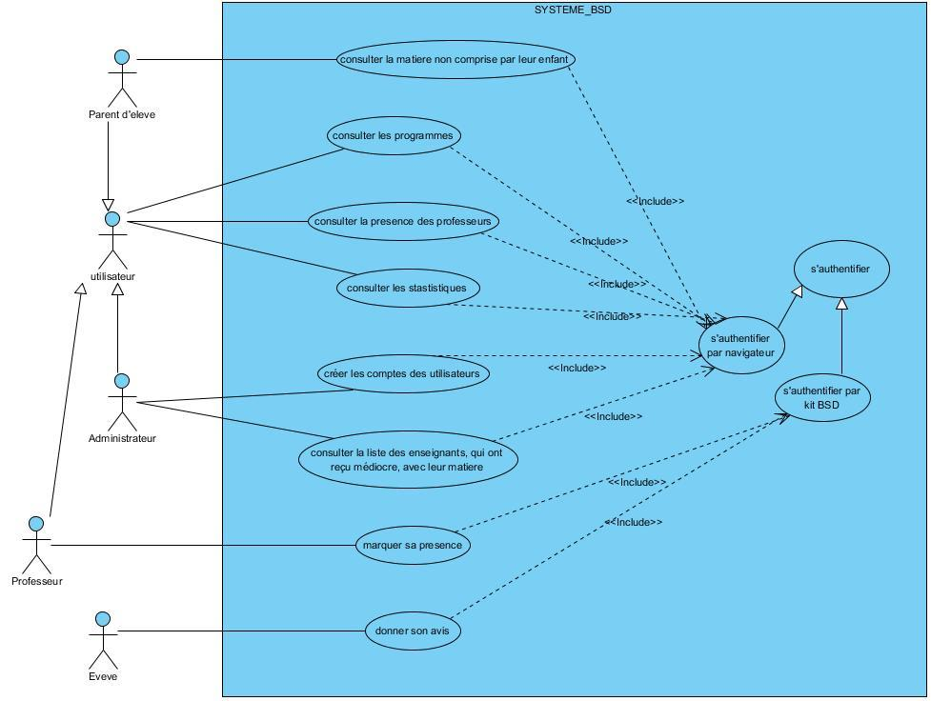***Figure 4:*** *Diagramme de cas d'utilisation*

* **Description textuelle des cas d’utilisation**

Détaillons quelques cas d’utilisation avec leurs scénarios. Chaque scénario est composé d'étapes. Une étape est un message de l’acteur vers le système, une validation ou changement d’état du système ou encore un message du système vers un acteur. On choisit de numéroter chaque étape. La description détaillée des cas d’utilisation comporte les préconditions et les post-conditions.

* **Cas d’utilisation « S’authentifier par navigateur »**

**Titre :** S’authentifier par navigateur

**Résumé :** C’est la démarche que l’utilisateur système doit effectuer avant d’avoir accès aux différentes fonctionnalités qui lui sont dédiées.

**Acteurs :** Administrateurs, Professeurs, Parents d’élèves

**Description du scénario**

Ce cas d’utilisation débute lorsque l’utilisateur veut avoir accès à son espace de travail. Le système affiche l’interface de connexion dans un navigateur, vérifie l’existence de cet utilisateur en fonction des informations qui lui sont soumises. Le système donne ainsi donc l’accès à l’interface utilisateur qui lui correspond en fonction de sa catégorie (Administrateur ou Invité)

**Préconditions** : Avoir un compte et être capable de s’identifier par une adresse mail et un mot de passe.

**Enchaînement nominal**

1. L’utilisateur lance l’application web.
2. Le système affiche la page de connexion.
3. L’utilisateur saisit son adresse mail et son mot de passe puis valide.
4. Le système vérifie la conformité des informations entrées
5. Le système affiche la page d’accueil.

**Alternative :** Si un champ d’information n’est pas valide ou l’utilisateur n’existe pas, le Système affiche un message d’erreur et réaffiche la page de connexion

* **Cas d’utilisation « S’authentifier par kit BSD »**

**Titre :** S’authentifier par kit BSD

**Résumé :** Cette étape concerne les acteurs actifs du système. Elle est importante dans le cadre d’émission de présence pour professeur mais aussi dans le cas de soumission de vote de l’élève.

**Acteurs :** Professeurs, Élèves

**Description du scénario**

Ce cas d’utilisation commence quand l’utilisateur désire émettre un vote. Le système (Électronique) grâce à sa technologie de lecteur de carte, va lire les informations contenues sur la carte, vérifie l’existence de cet utilisateur. Il donne ensuite l’accès à l’étape suivante selon le type d’utilisateur (Professeur ou Élève)

**Préconditions** : avoir un compte en tant que professeur ou élève, et une carte d’authentification.

**Enchaînement nominal**

1. L’utilisateur passe sa carte dans le kit BSD.
2. Le kit BSD fait la lecture du code d’identification
3. Le kit BSD envoie les informations au système.
4. Le système vérifie la conformité des informations.
5. Le système retourne une réponse au kit BSD
6. Le kit BSD émet un bip sonore.

**Alternative :** Si la carte d’authentification n’est pas valide ou l’utilisateur n’existe pas, le kit BSD n’émet pas de bip sonore.

* **Cas d’utilisation « Consulter la présence des professeurs »**

**Titre :** Consulter la présence des professeurs

**Résumé :** C’est la démarche dont seul l’administrateur peut y avoir accès. Elle permet d’afficher le tableau récapitulatif de présence des professeurs dans l’interface de présence.

**Acteurs :** Administrateur

**Description du scénario**

Ce cas d’utilisation commence lorsque dans son interface admin, l’utilisateur clique sur la fonctionnalité « Présence » du Dashboard. Le système envoie la requête de consultation au niveau de la base de données et renvoie dans un tableau récapitulatif dynamique l’historique de présence collectée par le Kit BSD en début et en fin de chaque cours

**Préconditions** : l’utilisateur est connecté à la plateforme.

**Enchaînement nominal**

1. L’utilisateur lance la page de présence des professeurs.
2. Le système recherche des informations dans la base de données.
3. Le système récupère les informations dans la base de données
4. Le système affiche la liste de la présence des professeurs.

**Alternative :** Si les informations entrées ne sont pas valides ou les informations voulues n’existent pas, le Système affiche un message d’erreur.

* **Cas d’utilisation « Consulter les statistiques de compréhension »**

**Titre :** Consulter les statistiques de compréhension

**Résumé :** C’est la démarche que l’utilisateur système effectue afin d’avoir accès aux différentes graphes ou diagrammes statistiques de compréhension.

**Acteurs :** Administrateurs, Professeurs, Parents d’élèves

**Description du scénario**

Ce cas d’utilisation commence lorsqu’il y a authentification approuvée ou lorsque dans son interface, l’utilisateur clique sur la fonctionnalité « Tableau de Bord » du Dashboard. Le système, en fonction des informations entrées, affiche les diagrammes qui résument les statistiques.

**Préconditions** : l’utilisateur est connecté à la plateforme.

**Enchaînement nominal**

1- L’utilisateur lance la page des statistiques de compréhension (Tableau de Bord).

2- Le système affiche la page des statistiques de compréhension.

3- L’utilisateur renseigne la classe, la matière et la période du déroulement du cours.

4- Le système récupère les informations de la base de données

5- Le système affiche la liste de la présence des professeurs.

**Alternative :** Si un champ d’information n’est pas valide ou l’utilisateur n’existe pas, le Système affiche un message d’erreur et affiche l’interface de connexion.

* **Cas d’utilisation « Donner son avis »**

**Titre :** Donner son avis

**Résumé :** C’est la démarche que l’utilisateur système doit effectuer afin que les informations puissent être traitées et renvoyées plus tard pour consultation

**Acteurs :** Élève

**Description du scénario**

Ce cas d’utilisation débute lorsque l’utilisateur (Elève) s’authentifie par le Kit BSD. Le système émet un bip sonore lorsque l’utilisateur est confirmé, ensuite se rend prêt à stocker les informations collectées ainsi le vote fait, pour ensuite le renvoyer dans la base de données. Le système dispose d’une période réfractaire qui lui est configurée afin de se rendre à nouveau disponible pour un éventuel vote.

**Préconditions** : l’utilisateur doit préalablement s’authentifier par ce kit BSD.

**Enchaînement nominal**

1. L’utilisateur appuie sur un émoticône.
2. Le kit BSD envoie le vote au système.
3. Le système insert l’information dans la base de données
4. Le système retourne une réponse au kit BSD.
5. Le kit BSD émet un bip sonore.

**Alternative :** Si le vote de l’utilisateur n’est pas valide, le kit BSD n’émet pas de bip sonore.

* **Le diagramme des activités**

Le diagramme d’activités représente les activités que réalisent un ou plusieurs objets. Il s'agit de représenter les opérations d'un processus et leurs conséquences sur les objets (logiciels ou matériels). Ce diagramme peut être utilisé pour décrire le déroulement d'un cas d'utilisation ou d'une méthode. Les diagrammes d'activités affichent le flux de travail d'un point de départ à un point d'arrivée en détaillant les nombreux chemins de décision existants dans la progression des événements contenus dans l'activité.

* **Diagramme d'activités « S'authentifier par navigateur »**

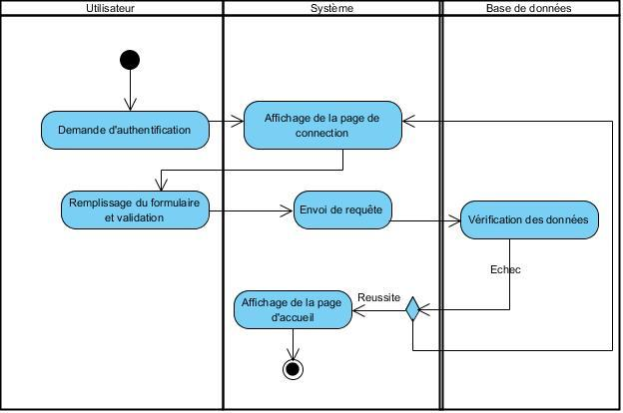***Figure 5 :*** *Diagramme d'activités de cas d’utilisation s'authentifier par navigateur*

* **Diagramme d'activités « S'authentifier par kit BSD »**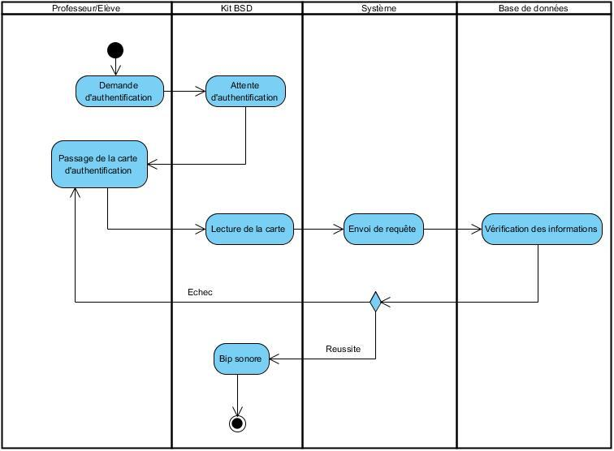***Figure 6:*** *Diagramme d'activités de cas d’utilisation de s'authentifier par kit BSD*
* **Diagramme d'activités « Consulter la présence des professeurs »**

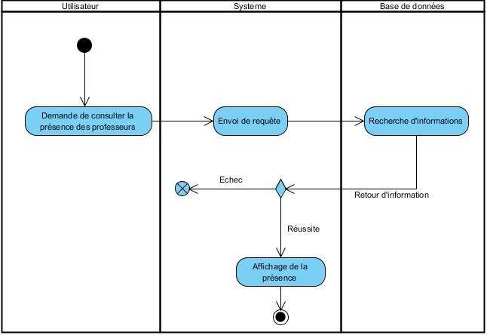***Figure 7* :** *Diagramme d'activités consulter la présence des professeurs*

* **Diagramme d'activités « Consulter les statistiques de compréhension »**

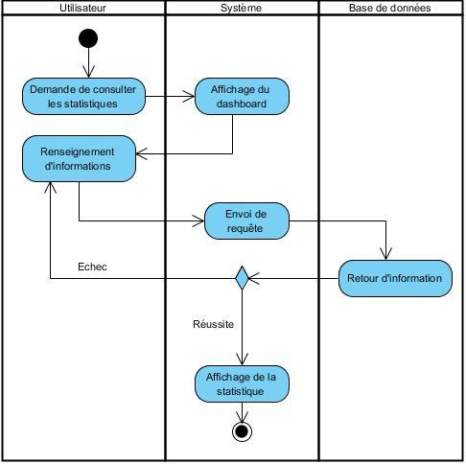***Figure 8:* *Diagramme d'activités consulter les statistiques de compréhension***

* **Diagramme d'activités « Donner son avis »**

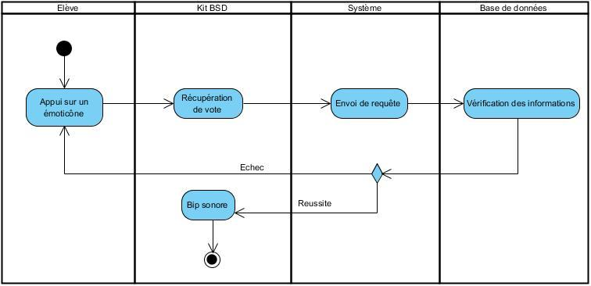***Figure 9:*** *Diagramme d'activités donner son avis*

**3_1_2- Présentation du Diagramme d’Interaction**

* **Le diagramme de séquence**

Le diagramme de séquence met en évidence la chronologie des messages échangés entre objets. Il décrit la dynamique du système. Il peut également montrer les quantités de données échangées lors des envois de message.

* **Diagramme de séquence « S’authentifier par navigateur »**

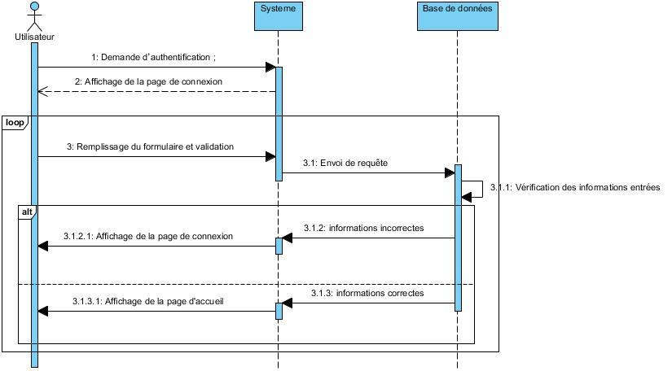***Figure 10****: Diagramme de séquence cas d'utilisation s’authentifier par navigateur*

* **Diagramme de séquence « S’authentifier par kit BSD »**

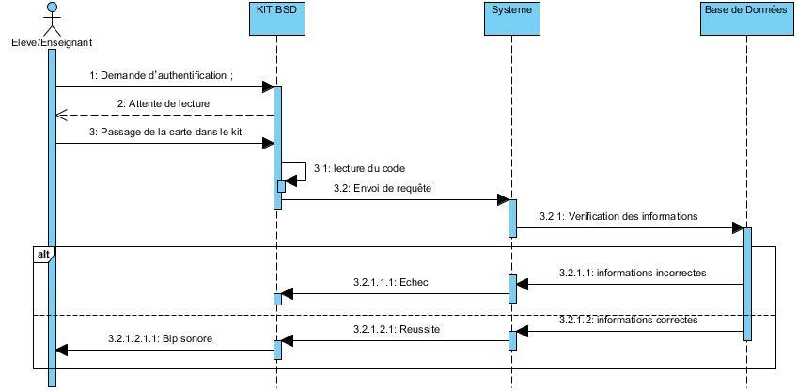***Figure 11***: *Diagramme de séquence de cas d’utilisation s’authentifier par kit BSD*

* **Diagramme de séquence « Consulter la présence des professeurs »**

**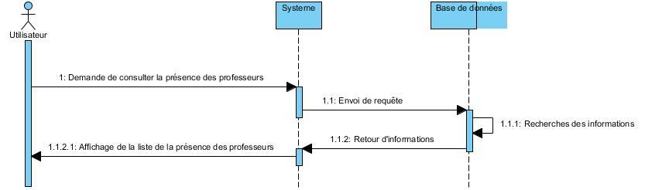*Figure 12:*** *Diagramme de séquence de cas d’utilisation consulter la présence des professeurs*

* **Diagramme de séquence « Consulter les statistiques de compréhension »**

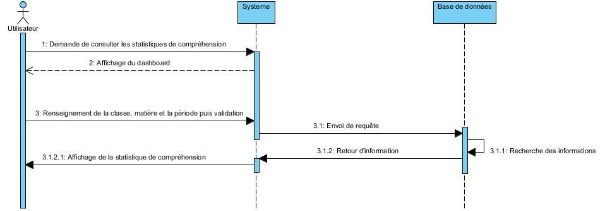***Figure 13:*** *Diagramme de séquence de cas d’utilisation consulter les statistiques de compréhension*

* **Diagramme de séquence « Donner son avis »**

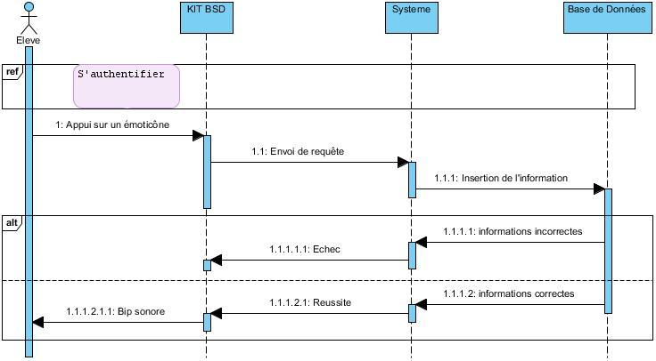***Figure 14:*** *Diagramme de séquence donner son avis*

### 

### 3_1_2- Présentation du Diagramme Structurel

* **Le diagramme de classes**

Le diagramme de classes présente la structure interne du système. Ce diagramme permet de donner la représentation statique du système à développer. La description de ce diagramme est fondée sur : le concept d’objet, le concept de classe, les différents types d’associations entre classes.

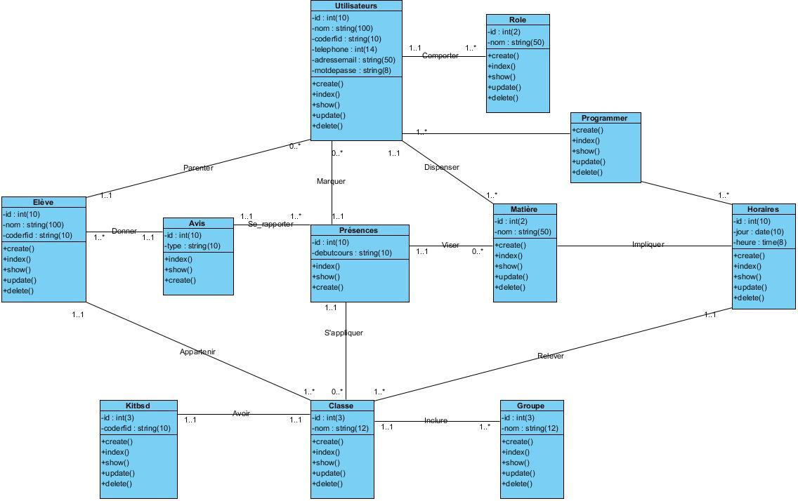

**Figure 15:** Diagramme de classe

* **Le dictionnaire des données**

|  |  |  |  |  |  |  |
| --- | --- | --- | --- | --- | --- | --- |
|  | N° | Propriétés | Signification | Nature | Type_Taille | Contrôle |
| 1 | **Id_Elève** | **Identifiant de l 'élève** | **Elémentaire** | **N_10** | **Unique** |
| 2 | Nom_Elève | Nom de l’élève | Elémentaire | AN_100 | - |
| 3 | Coderfid_Elève | Code d’identification de référence de l’élève | Elémentaire | AN_10 | Unique |
| 4 | **Id_Utilisateur** | **Identifiant de l 'utilisateur** | **Elémentaire** | **N_10** | **Unique** |
| 5 | Nom_Utilisateurs | Nom de l’utilisateur | Elémentaire | AN_100 | - |
| 6 | Coderfid_Utilisateurs | Code d’identification de référence de l’utilisateur | Elémentaire | AN_10 | Unique |
| 7 | Téléphone_Utilisateurs | Numéro de téléphone de l’utilisateur | Elémentaire | N_14 | - |
| 8 | Adressemail_Utilisateurs | Adresse Mail de l’utilisateur | Elémentaire | AN_50 | Unique |
| 9 | Motdepasse_Utilisateurs | Mot de passe de l’utilisateur | Elémentaire | AN_8 | - |
| 10 | **Id_Roles** | **Identifiant du rôle** | **Elémentaire** | **N_2** | **Unique** |
| 11 | Nom_Role | Intitulé du rôle | Elémentaire | AN_50 | - |
| 12 | **Id_Avis** | **Identifiant de l’avis** | **Elémentaire** | **N_10** | **Unique** |
| 13 | Type_Avis | Type d’avis | Elémentaire | AN_10 | - |
| 14 | **Id_Kitbsd** | **Identifiant du Kit bsd** | **Elémentaire** | **N_3** | **Unique** |
| 15 | Coderfid_Kitbsd | Code d’identification du Kit BSD | Elémentaire | AN_10 | Unique |
| 16 | **Id_Présence** | **Identifiant pour la présence** | **Elémentaire** | N_10 | **Unique** |
|  | 17 | Débutcours_Présence | Présence au début du cour | Elémentaire | AN_19 | - |
|  | 18 | **Id_Matière** | **Identifiant de la Matière** | **Elémentaire** | N_2 | **Unique** |
|  | 19 | Nom_Matière | Intitulé de la Matière | Elémentaire | AN_50 | - |
|  | 20 | **Id_Horaires** | **Identifiant de l’emploie** | **Elémentaire** | **N_20** | **Unique** |
|  | 21 | Jour_Horaires | Jour de l’emploie de temps | Elémentaire | A_10 | - |
|  | 22 | Heure_ Horaires | Heures de l’emploie de temps | Elémentaire | AN_8 | - |
|  | 23 | **Id_Classe** | **Identifiant de la classe** | **Elémentaire** | **N_3** | **Unique** |
|  | 24 | Nom_Classe | Intitulé de la classe | Elémentaire | AN_12 | - |
|  | **25** | **Id_Groupe** | **Identifiant du groupe de classe** | **Elémentaire** | **N_3** | **Unique** |
|  | 26 | Nom_Groupe | Intitulé du groupe de classe | Elémentaire | AN_12 | - |

**Tableau 2:** Dictionnaire de données

**Légende :**

A : Alphabétique ;

N : Numérique**;**

AN : Alphanumérique

## **CHAPITRE IV: CONCEPTION DU SYSTÈME** **4-1-** **Présentation des outils de développement**

Pour la réalisation de notre projet de conception, il est nécessaire de disposer de quelques outils indispensables à la mise en place de celui-ci dans le but de pouvoir s’attaquer au problème que celui-ci se veut de résoudre.

La présente partie présente les outils de développements indispensables à la conception de notre plateforme web de collecte d’avis client. Elle est constituée essentiellement des différentes technologies utilisées ainsi que des environnements dans lesquels il doit être développé.

**4-1-1- Les technologies**

* **HTML**

Le ***HyperText Markup Language***, généralement abrégé **HTML** ou dans sa dernière version **HTML5**, est le langage de balisage conçu pour représenter les pages web. C’est un langage permettant d’écrire de l’hypertexte, d’où son nom. HTML permet également de structurer sémantiquement et logiquement et de mettre en forme le contenu des pages, d’inclure des ressources multimédias dont des images, des formulaires de saisie et des programmes informatiques. Le tableau suivant nous renseigne sur les avantages et inconvénients du HTML :

|  |  |
| --- | --- |
| **AVANTAGES** | **INCONVÉNIENTS** |
| -Facilité à apprendre ;  -S’écrit avec un éditeur standard ; | -Pas assez complet ;  - Mélange entre la présentation et le contenu |

**Tableau 3:** Avantages et inconvénients de html

* **CSS**



Les **feuilles de style en cascade**, généralement appelées **CSS** de l’anglais ***Cascading Style Sheets***, forment un langage informatique qui décrit la présentation des documents HTML. Les standards définissant CSS sont publiés par le World Wide Web Consortium (W3C). Introduit au milieu des années 1990, CSS devient couramment utilisé dans la conception de sites web et bien pris en charge par les navigateurs web dans les années 2000.

Le tableau suivant nous renseigne sur les avantages et inconvénients du CSS :

|  |  |
| --- | --- |
| **Avantages** | **Inconvénients** |
| -Plus facile d’entretenir le site internet et de le mettre à jour ;  -Une plus grande cohérence lors de la conception du site ;  -Le code est plus léger ;  -Le temps de téléchargement du site est plus rapide ;  -Meilleur alignement, équilibre et dans les espacements des blocs ;  -Les grilles proposent une meilleure organisation du code contenu dans les feuilles de styles ;  -Les grilles permettent une modularité grâce à des largeurs de blocs prédéfinies ; | -Les grilles sont un frein aux mises en page particulières et ambitieuses ;  - Les grilles proposent de gérer de multiples blocs de contenus ;  -Les grilles ne permettent pas nécessairement d’accélérer l’intégration graphique. Elles peuvent justement, dans certains cas, la ralentir ; |

**Tableau 4 :** Avantages et inconvénients de CSS

* **JavaScript**

JavaScript est un langage de programmation de scripts principalement employé dans les pages web interactives et à ce titre est une partie essentielle des applications web. Avec les langages HTML et CSS, JavaScript est au cœur des langages utilisés par les développeurs web. Une grande majorité des sites web l'utilisent, et la majorité des navigateurs web disposent d'un moteur JavaScript pour l'interpréter.

* **PHP**

HyperText Preprocessor, plus connu sous son sigle PHP, est un langage de programmation libre, principalement utilisé pour produire des pages Web dynamiques via un serveur HTTP, mais pouvant également fonctionner comme n'importe quel langage interprété de façon locale. PHP est un langage impératif orienté objet. PHP a permis de créer un grand nombre de sites web célèbres, comme Facebook et Wikipédia. Il est considéré comme une des bases de la création de sites web dits dynamiques mais également des applications web.

Le tableau suivant nous renseigne sur les avantages et les inconvénients de PHP :

|  |  |
| --- | --- |
| **Avantages** | **Inconvénients** |
| -Le client n’a pas accès au code source car il est interprété avant envoi ;  -Le client ne reçoit que le résultat de l’exécution ;  -Il génère du html, JavaScript et est open source ;  -Facile à apprendre. | -Un peu lent à l’exécution : car plusieurs requêtes à interpréter ;  -Pas d’interactivité au niveau du client |

**Tableau 5:**Avantages et inconvénients de PHP

* **NuxtJs**

Nuxt.js est un Framework gratuit et open source basé notamment sur Vue.js et Node.js. Le Framework est présenté comme un "Méta Framework pour créer des applications universelles". Le terme « universel » signifie que le code de l'application est initialement exécuté par le serveur et ensuite dans le navigateur client. L'application construite peut ainsi être utilisée dans un navigateur comme une application web monopage mais elle peut aussi être utilisée comme un ensemble de pages générées par le serveur. Le framework permet aussi la génération de pages web statiques qui peuvent être servies par n'importe quel serveur web.

* **Laravel**

Laravel est un framework web open-source écrit en PHP respectant le principe modèle-vue-contrôleur et entièrement développé en programmation orientée objet. Laravel est distribué sous licence MIT, avec ses sources hébergées sur GitHub.

* **Tailwind CSS**

Tailwind CSS est un Framework CSS qui fonctionne en analysant tous vos fichiers HTML, composants JavaScript et tout autre modèle pour les noms de classe, en générant les styles correspondants, puis en les écrivant dans un fichier CSS statique.

* **SQL**

SQL (sigle de Structured Query Language, en français langage de requête structurée) est un langage informatique normalisé servant à exploiter des bases de données relationnelles. La partie langage de manipulation des données de SQL permet de rechercher, d'ajouter, de modifier ou de supprimer des données dans les bases de données relationnelles.

 **4-1-2 - Les environnements**

* **Visual Studio Code**

Visual Studio Code est un éditeur de code extensible développé par Microsoft pour Windows, Linux et Mac OS2.

Les fonctionnalités incluent la prise en charge du débogage, la mise en évidence de la syntaxe, la complétion intelligente du code, les snippets, la refactorisation du code et Git intégrés. Les utilisateurs peuvent modifier le thème, les raccourcis clavier, les préférences et installer des extensions qui ajoutent des fonctionnalités supplémentaires.

Le code source de Visual Studio Code provient du projet logiciel libre et open source VS Code de Microsoft publié sous la licence MIT permissive, mais les binaires compilés sont des logiciels gratuits pour toute utilisation.

Dans le Stack Overflow 2019 Developer Survey, Visual Studio Code a été classé comme l'outil d'environnement de développement le plus populaire, avec 50,7 % des 87 317 répondants déclarant l'utiliser.

Visual Studio Code est présenté lors de la conférence des développeurs Build d'avril 2015 comme un éditeur de code multiplateforme, open source et gratuit, supportant une dizaine de langages.

Il est basé sur Électron, une structure utilisée pour déployer des applications Node.js pour le bureau exécuté sur le moteur Blink. Bien qu'il utilise le framework Electron, le logiciel n'utilise pas Atom mais utilise le même composant éditeur (nommé Monaco) utilisé dans Azure DevOps (anciennement appelé Visual Studio Online et Visual Studio Team Services).

Le code source est fourni sous la licence libre MIT sur le site du projet sur Github. En revanche, l'exécutable est proposé sur le site officiel de Microsoft sous une licence propriétaire Visual Studio Code est un éditeur de code source qui peut être utilisé avec une variété de langages de programmation, notamment Java, JavaScript, Go, Node.js et C++. Il est basé sur le cadre Électron, qui est utilisé pour développer des applications Web Node.js qui s'exécutent sur le moteur de présentation Blink. Visual Studio Code utilise le même composant d'éditeur (nom de code Monaco) utilisé dans Azure DevOps (anciennement appelé Visual Studio Online et Visual Studio Team Services). Le logiciel prend en charge le Windows Subsystem for Linux et, permet ainsi par exemple, de programmer facilement en C/C++ depuis un ordinateur.

Vs code présente de nombreux avantages comme :

* Rapidité
* Excellente expérience utilisateur
* Outils de débogage dignes de la tradition Visual
* Des milliers d’extensions écrites par des bénévoles
* Gratuite (Code source public)
* Fréquences rapides des mises à jour
* Intégration Git parfaite grâce notamment à l’extension ‘‘GitLens’
* **Laragon**



Laragon est un environnement de développement universel portable, isolé, rapide et puissant pour PHP, Node.js, Python, Java, Go, Ruby. Il est rapide, léger, facile à utiliser et facile à étendre. Il est idéal pour créer et gérer des applications Web modernes. Il est axé sur la performance - conçu autour de la stabilité, de la simplicité, de la flexibilité et de la liberté. Il est très léger et restera aussi maigre que possible. Le binaire principal lui-même fait moins de 2 Mo et utilise moins de 4 Mo de RAM lors de son exécution. Il n'utilise pas les services Windows. Il a le sien service orchestration qui gère les services de manière asynchrone et non bloquante afin que vous trouviez que les choses fonctionnent rapidement et en douceur avec Laragon.

* **PostMan**



Postman est une plate-forme API pour la création et l'utilisation d'API. Postman simplifie chaque étape du cycle de vie des API et rationalise la collaboration afin que vous puissiez créer de meilleures API plus rapidement.

* **XAMPP**



XAMPP est un ensemble de logiciels permettant de mettre en place un serveur Web local, un serveur FTP et un serveur de messagerie électronique. Il s'agit d'une distribution de logiciels libres (X (cross) Apache MariaDB Perl PHP) offrant une bonne souplesse d'utilisation, réputée pour son installation simple et rapide. Ainsi, il est à la portée d'un grand nombre de personnes puisqu'il ne requiert pas de connaissances particulières et fonctionne, de plus, sur les systèmes d'exploitation les plus répandus.

XAMPP permet de configurer un serveur de test local avant la mise en œuvre d'un site Web, et son usage n'est pas recommandé pour un serveur dit de production.

### 4-2- Présentation de l'application

**4-2-1- Les Interfaces**

* **Page de connexion**

Avant n’importe quelle opération un utilisateur, ayant déjà été inscrit, doit s’authentifier en insérant son mail et son mot de passe dans les champs indiqués et cliquer sur le bouton « se connecter ».

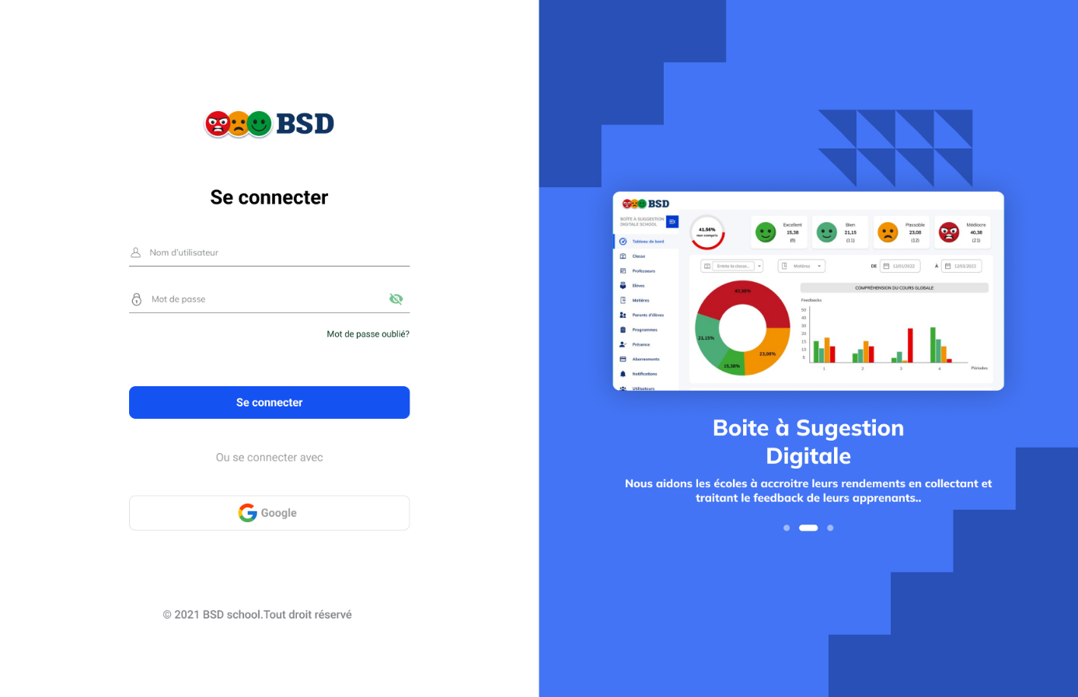

***Figure 16: Page connexion***

* **Page d’Accueil/ Tableau de Bord**

La page d’accueil met en exergue les statistiques de compréhension des apprenants en fonction de leur classe, la matière concernée et la période du déroulement des cours.

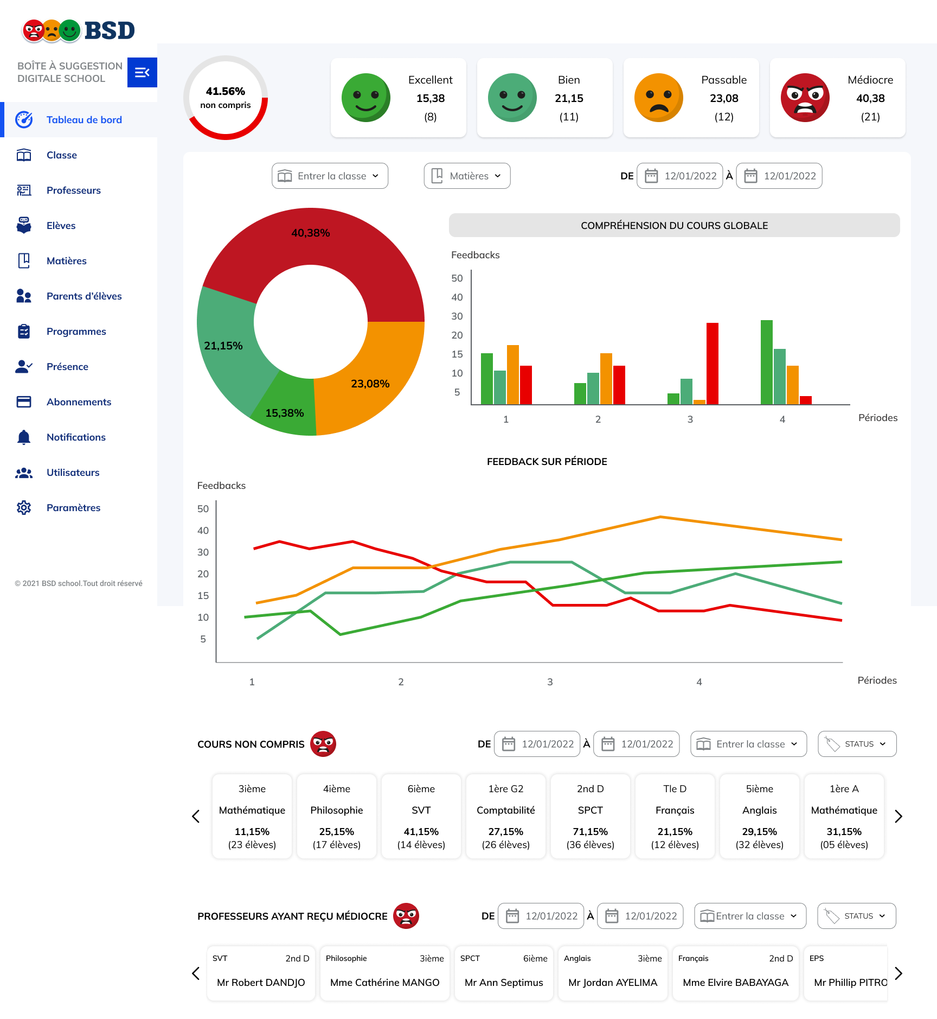**Figure 17**:Tableau de bord Administrateur

* **Page Classes**

Cette page présente la liste de toutes les classes enregistrées dans la base de données, sous la forme de tableau.

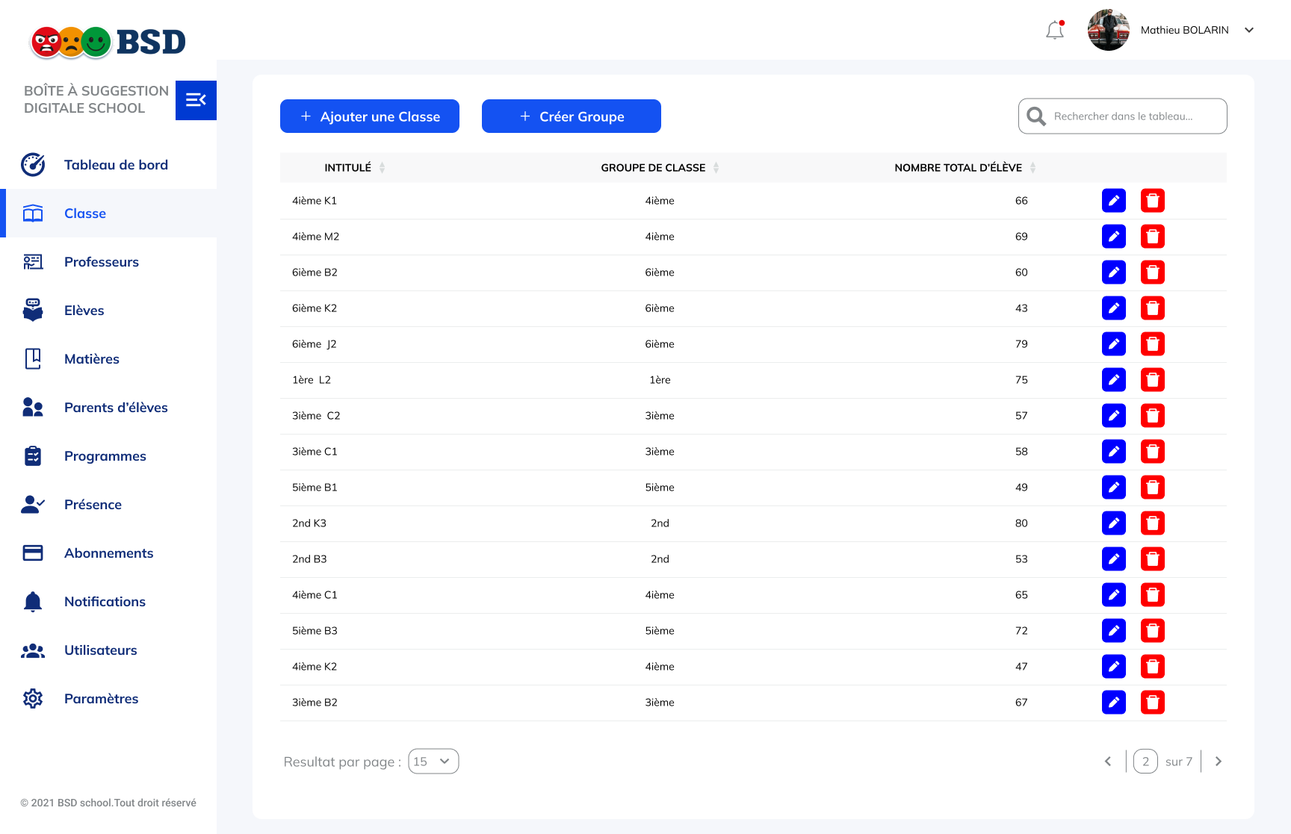**Figure 18:** Table Classe

* **Page Professeurs**

Cette page affiche la liste de tous les professeurs inscrits dans la base de données, sous la forme de tableaux.

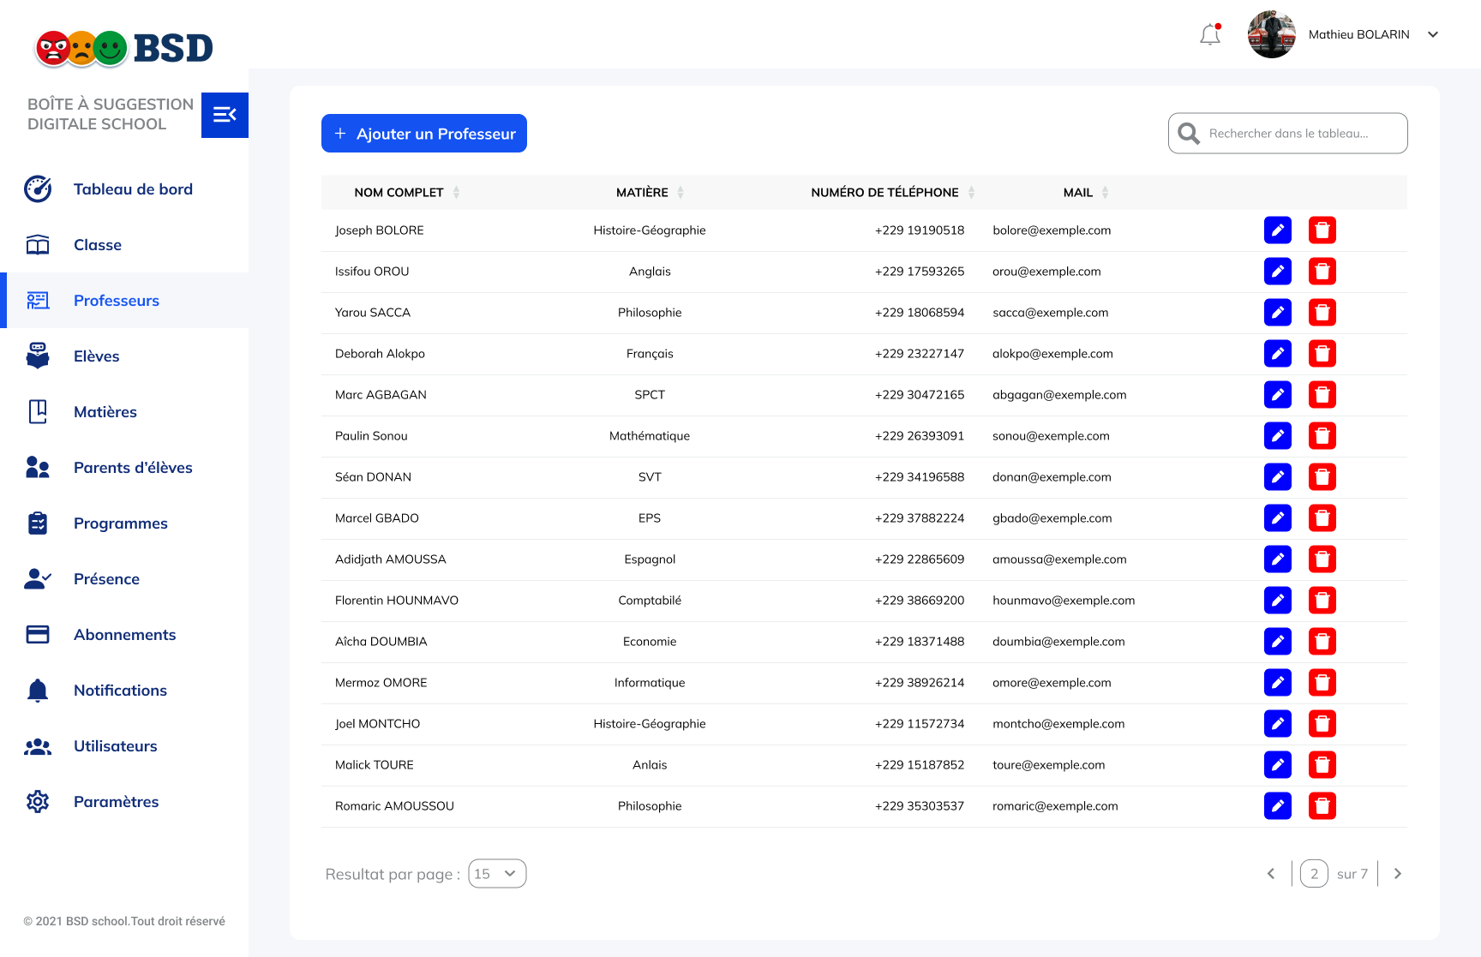**Figure 19:** Table Professeurs

* **Page Elèves**

Cette page affiche la liste de tous les élèves inscrits dans la base de données, sous la forme de tableau.

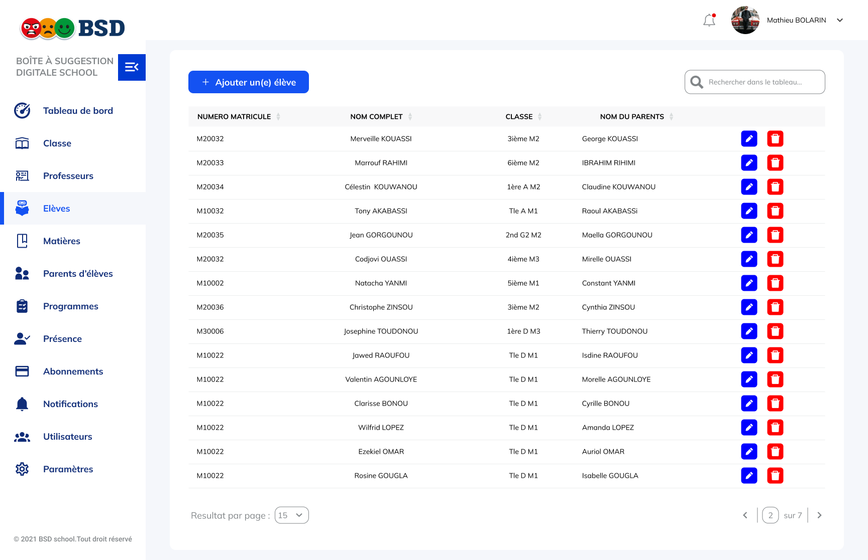**Figure 20:** Table Elèves

* **Page Matières**

Cette page affiche la liste de toutes les matières enregistrées dans la base de données.

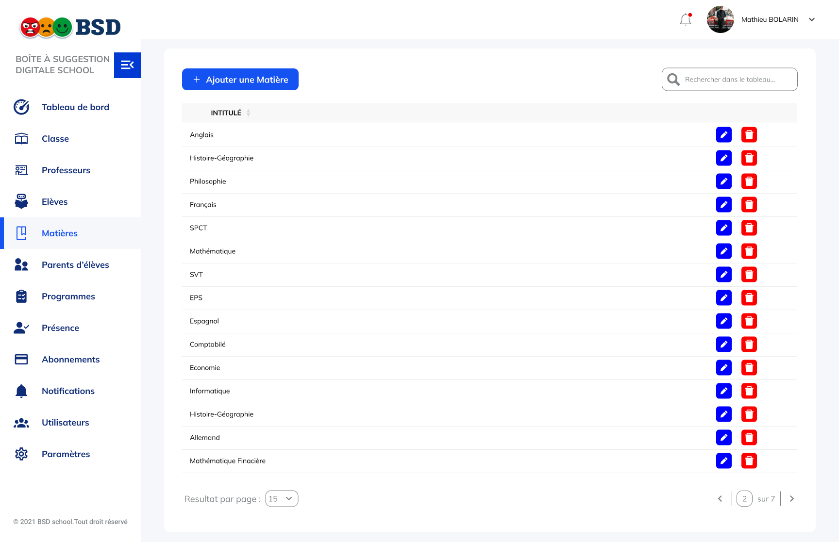**Figure 21:** Table Matière

* **Page Parents d’élèves**

Cette page affiche la liste de tous les parents d’élèves inscrits dans la base de données, sous la forme de tableau.

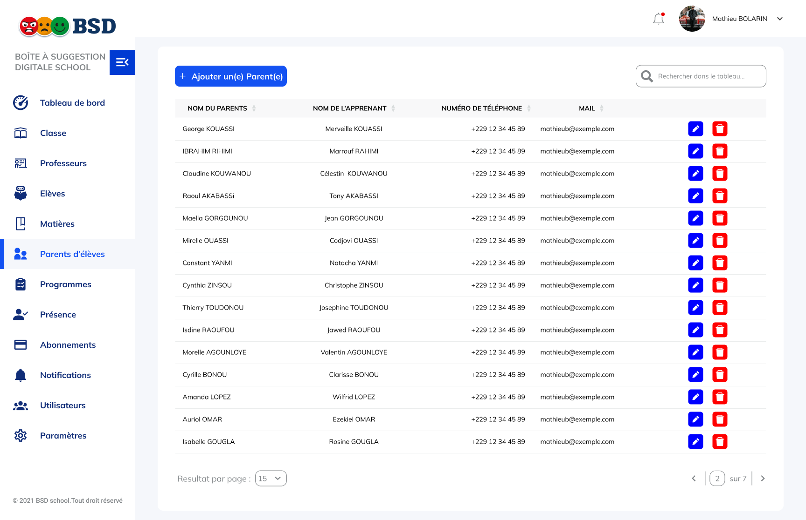**Figure 22:** Tableau Parents d’Elèves

* **Page Utilisateurs**

Cette page affiche la liste de tous les utilisateurs inscrits dans la base de données, sous la forme de tableau.

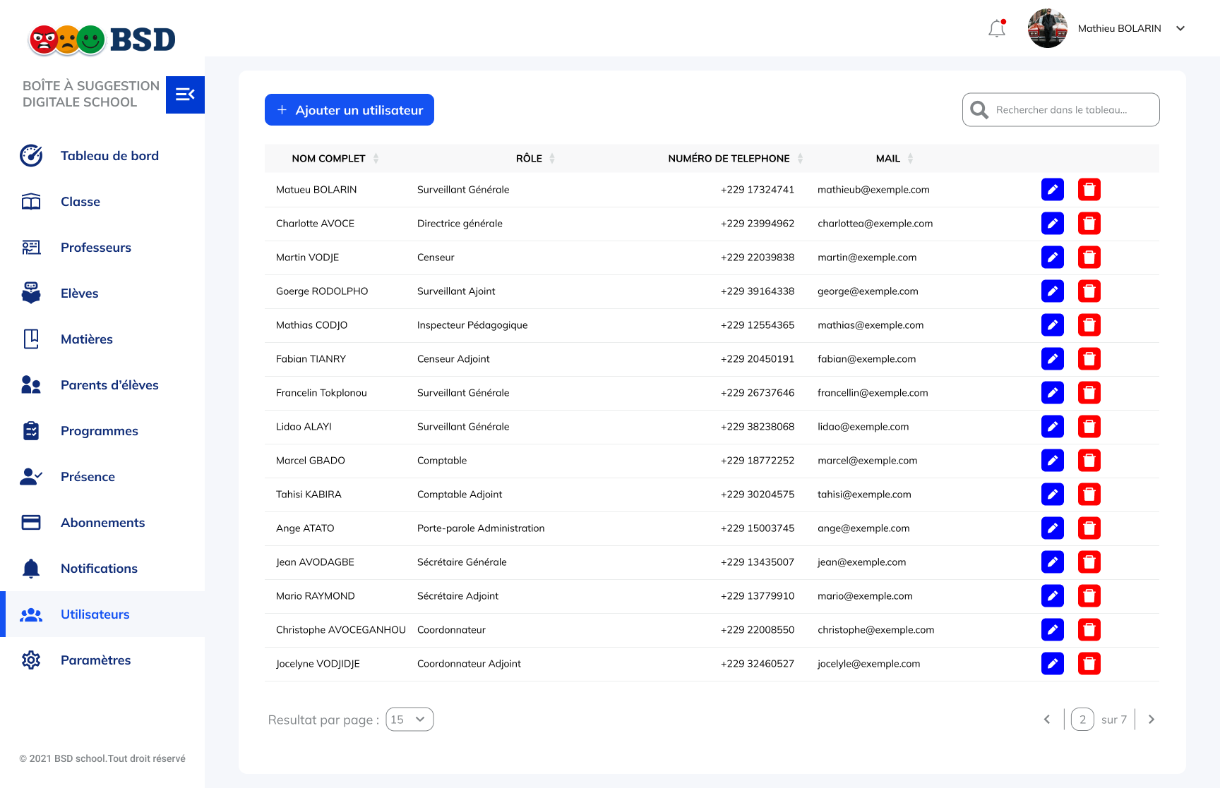**Figure 23:** Table Utilisateurs

* **Page Paramètre**

Celle-ci est une liste déroulante contenant plusieurs options telles que : Rôle, Utilisateurs, Historique, …

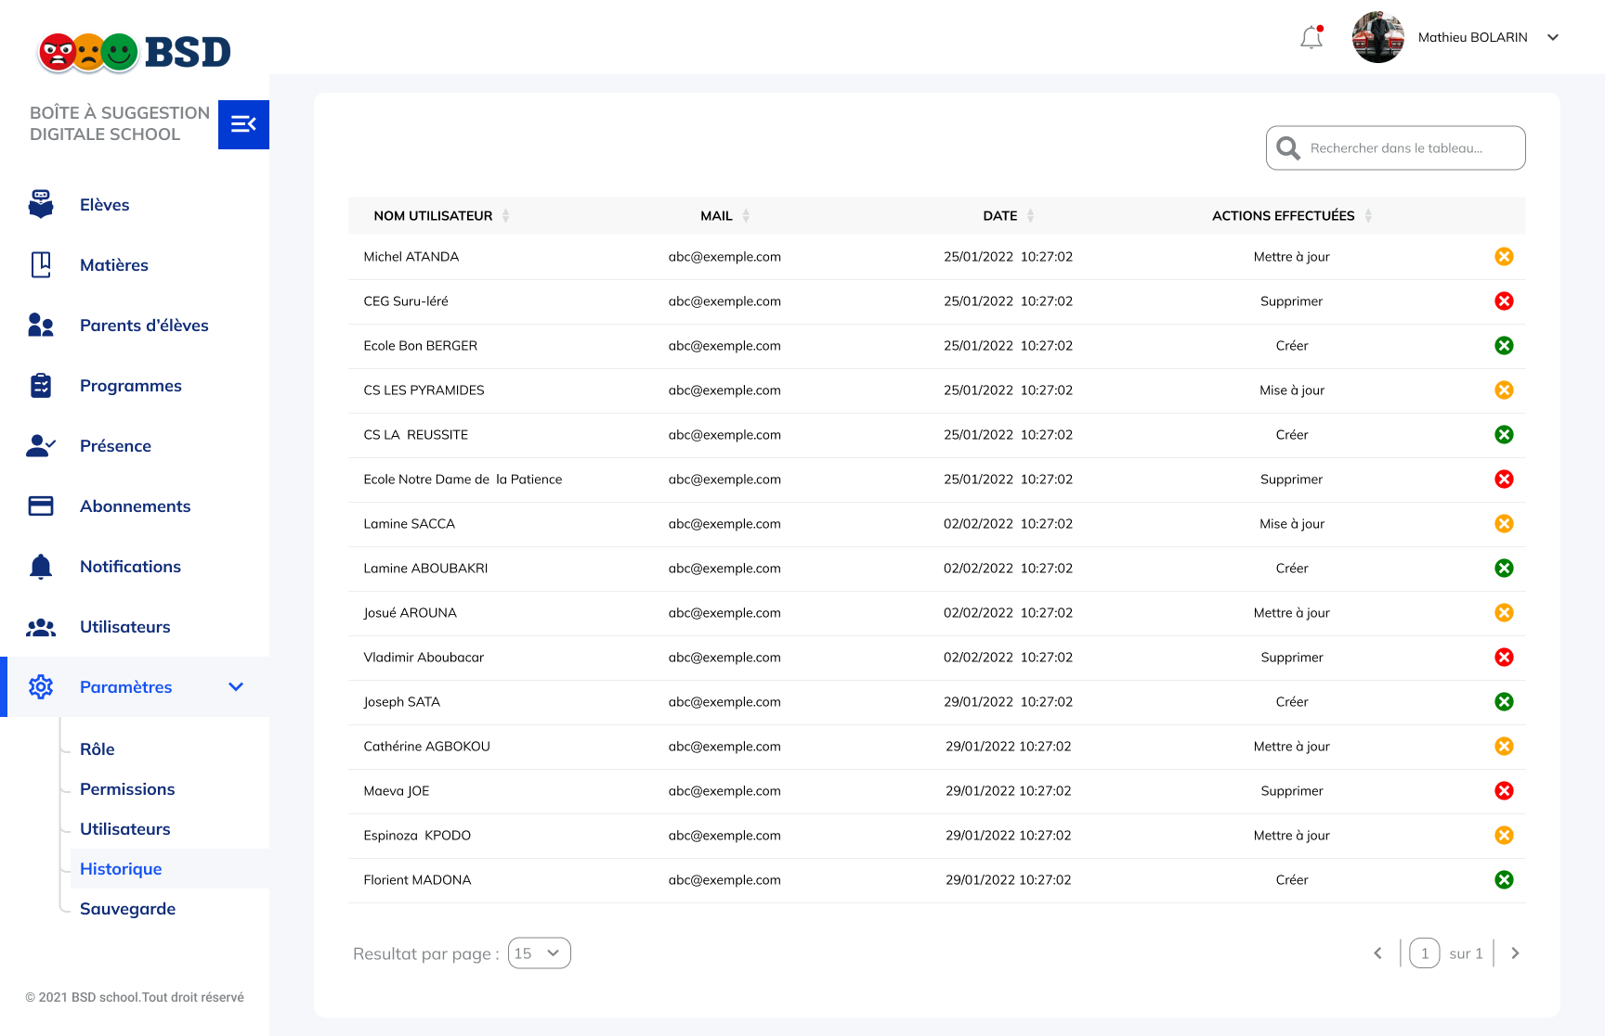**Figure 24:** Table Paramètres

# CONCLUSION

Ce thème de mémoire qui fait l’objet de notre projet, nous a permis, d’une part, de collecter les avis des apprenants selon leur compréhension et d’autre part, de les traiter afin de le rendre disponible aux divers utilisateurs de notre plateforme les statistiques de compréhension des apprenants d’un établissement d’enseignement en l’occurrence celles des apprenants du CEG SURU LERE.

Compte tenu de l’importance de la gestion de service après-vente, et de la collecte de l’avis du consommateur (qui dans notre cas ici se révèle être les élèves) dans le secteur du management de la qualité est d’une utilité inégalable pour toute entreprise qui se veut prospère et disposer à satisfaire les désirs de son client.

Nous avons en effet effectué au sein de C2I Startup nos stages qui nous a permis entre autres d’appliquer les connaissances que nous avions reçues au cours de notre formation. Elle nous a permis, notre expérience en entreprise, de pouvoir faire la part des compétences qui nous seront utiles ainsi que celle de pouvoir nous en rendre compte de la demande qui existe sur le marché.

Malgré les nombreuses difficultés rencontrées, nous sommes parvenus à les surmonter grâce au coup de main de nos responsables à divers grades, ce qui fait de nous, par excellence, des techniciens supérieurs en informatique aguerris en matière de conception de plateforme web.

Le projet que nous avons développé contribuera à coup sûr à accroître le standard de qualité des établissements scolaires en collectant le plus simple que possible l’avis des apprenants sur leur niveau de compréhension après chaque cours afin que l’administration prenne les mesures nécessaires par rapport aux statistiques, et ainsi donc à prendre des décisions de reprise de cours, de répétiteur ou opter pour d’autres alternatives à partir des statistiques.

# RÉFÉRENCES BIBLIOGRAPHIQUES

* <https://www.pcmag.com/encyclopedia/term/development-tool>
* <https://fr.wikipedia.org/wiki/Environnement_de_d%C3%A9veloppement>
* <https://code.visualstudio.com/docs>
* <https://fr.wikipedia.org/wiki/Hypertext_Markup_Language>
* <https://tailwindcss.com/docs/installation>
* <https://www.visual-paradigm.com/guide/uml-unified-modeling-language/what-is-uml/>
* <https://www.happy-or-not.com/fr/>
* <https://www.surveyking.com/help/qr-code-surveys#:~:text=Definition%3A%20A%20QR%20code%20survey,when%20analyzing%20the%20survey%20results>
* Mémoire 2020-2021 de **Mohamed Khodoum Ibu TAIROU MAMA** : Boutique en ligne de vente des produits de l’élevage et ces dérivées avec gestion intégré de stock, de livraison et de paiement
* Mémoire 2020-2021 de **ZOMAHOUN Yannick Marco** : Conception d’un logiciel de suivi et de gestion de matériel roulant dans une entreprise : Cas de l’ONAB

# Table des matières

AVERTISSEMENT i

REMERCIEMENTS iv

LISTE DES SIGLES ET ACRONYMES v

LISTE DES FIGURES vi

LISTE DES TABLEAUX vii

SOMMAIRE viii

RÉSUMÉ ix

ABSTRACT x

INTRODUCTION 1

PARTIE I : 2

PRÉSENTATION DU CADRE ET DU SUJET D'ÉTUDE 2

CHAPITRE 1 : PRÉSENTATION DE LA STRUCTURE D'ACCUEIL 3

1_1- Présentation de l'institut 3

1_2- Structure Organisationnelle 5

1_3- Déroulement du Stage 6

CHAPITRE 2 : CONCEPTION DU NOUVEAU SYSTÈME 7

2_1-Etude de l'existant 7

2_2- Problématique 7

2_3- Solutions Proposées 8

2_4- Objectifs 8

2_5-Limites du projet 9

PARTIE II : 10

ANALYSE ET CONCEPTION DU SYSTÈME 10

CHAPITRE 3 : MÉTHODOLOGIE 11

3_1- Présentation de la méthode 11

3_1_1- Présentation des Diagrammes Comportementaux 12

3_1_2- Présentation du Diagramme d’Interaction 22

3_1_2- Présentation du Diagramme Structurel 24

CHAPITRE 4 : CONCEPTION DU SYSTÈME 29

4-1- Présentation des outils de développement 29

4-2- Présentation de l'application 36

CONCLUSION 43

RÉFÉRENCES BIBLIOGRAPHIQUES a